田新字〔2025〕7号

关于印发《新淮街道防汛抗旱应急预案》的通知

街道各部门、各社区：
现将《新淮街道防汛抗旱应急预案》印发给你们，请认真组织实施。

新淮街道办事处
2025年5月20日

《新淮街道防汛抗旱应急预案》
一、基本情况
（一）街道基本情况
新淮街道位于田家庵区东部，始建于70年代初，辖区东与田东街道接壤，西至人民北路，南至永安建材大市场以北，北到淮滨东路，面积约0.8平方公里，是田家庵区经济、文化、商贸、金融等事业的发源地，常住人口约1.1万人。新淮街道地处龙王沟水系下游，地势低洼，易涝区域为沿淮舜路两侧的五金巷和长青路周边，面积约占辖区三分之一。由于街道地处老城区，人口结构老化，80岁以上高龄人口和困难群众占常住人口比重高达10.9%。
（二）风险隐患情况
结合辖区地理特点及往年受灾情况，我街道共有易涝风险点3处，涉及3个社区。其中低洼路段地势 2处（长青路、五金一号巷），下穿桥1处（电厂路）。
二、职责
一、包保社区的街道防汛责任人及职责
各社区防汛工作组由社区包保领导任组长、社区书记任副组长。社区包保领导主要职责为督促督查包保社区执行情况，向街道防汛指挥部申请调派物资及人员。副组长主要职责为上传下达街道防汛指挥部相关工作部署，负责部署社区重点人员转移安置方面工作，确保预警信息及时传达、抢险队员及时到位，生产生活得到保障。（如有人员变动，根据其对应职位相应调整）

二、危险区人员转移网格责任人及职责
责任人：各社区网格长、网格员
职责：负责及时接收上级的预警和相关防灾部署，将相关预警信息传递给责任区网格内所有居民；负责本网格内所有居民的防御强降雨灾害转移工作，并配合公安、消防等部门完成转移人员安置等相关工作。

三、预警与应急响应
（一）预警
当接到市气象、区防汛抗旱指挥部预警、防汛响应后，街道应急办将预警、响应信息第一时间转发街道工作群，各社区收到预警信息后立即转发至社区网格工作群、居民信息群、物业及辖区企业安全生产部门负责人。建立“叫应”机制，确保街道防指领导、成员、职工都行动。
（二）应急响应
按洪涝、干旱、台风等灾害严重程度和范围，将应急响应行动分为一、二、三、四级。一级应急响应级别最高。
1、四级响应
一是启动条件:根据蓝色预警，启动四级响应。二是响应措施:
(1)街道指挥部办公室实行24小时值班、社区班子成员带班值守，每天及时向各社区发布台风、暴雨灾害监测预报预警信息。
(2)各社区根据台风、暴雨灾害影响程度和范围，针对可能引发的次生、衍生灾害进行研判，按相应职责组织应对。
(3)坚持灾情零报告制度，动态掌握灾情变化。
(4)通知相关社区落实灾害应急各项措施。
2、三级响应
一是启动条件:根据黄色预警，启动三级响应。二是响应措施:
(1)街道指挥部办公室实行24小时值班、各社区确保3名工作人员值班值守，每天及时向各社区发布台风、暴雨灾害监测预报预警信息。
(2)各社区根据台风、暴雨灾害影响程度和范围，针对可能引发的次生、衍生灾害进行研判，按相应职责组织应对。
(3)坚持灾情零报告制度，动态掌握灾情变化。
(4)街道指挥部办公室视情况派出救援组赴有关社区增援抢险。
(5)通知相关社区落实灾害应急各项措施。
3、二级响应
一是启动条件:根据橙色预警，启动二级响应。二是响应措施:
(1)街道指挥部组织召开会议，研究台风、暴雨灾害应对工作，并向各社区发布台风、暴雨灾害监测预报预警等信息。
(2)街道指挥部办公室启动应急机制，组织街道各救援组，按照指挥部决策，奔赴各社区。
(3)街道全体工作人员在岗在位、随时待命，每6小时一次向各社区发布台风、暴雨灾害监测预报预警信息。
(4)街道指挥部及各社区根据台风、暴雨灾害影响程度和范围，针对可能引发的次生、衍生灾害进行研判，按相应职责组织应对。
(5)坚持灾情零报告制度，动态掌握灾情变化。
(6)街道指挥部根据灾害发展情况向台风、暴雨灾害影响重点区域派出救援组，帮助应急处置和灾害防御工作。
(7)通知相关社区落实灾害应急各项措施。
4、一级响应
一是启动条件:根据红色预警，启动一级响应。二是响应措施:
(1)街道指挥部指挥长主持召开会议，听取台风、暴雨灾害情况汇报，研究台风、暴雨灾害应对工作，并向各社区发布台风、暴雨灾害监测预报预警等信息。
(2)街道指挥部办公室启动应急机制，组织街道各救援组，按照指挥部决策，奔赴各社区。
(3)街道全体工作人员在岗在位、随时待命，每3小时一次向各社区发布台风、暴雨灾害监测预报预警信息。
(4)街道指挥部及各社区根据台风、暴雨灾害影响程度和范围，针对可能引发的次生、衍生灾害进行研判，按相应职责组织应对。
(5)坚持灾情零报告制度，动态掌握灾情变化。
(6)街道指挥部根据灾害发展情况向台风、暴雨灾害影响重点区域派出教援安置组，帮助应急处置和灾害防御工作。
(7)通知相关社区落实灾害应急各项措施。
（三）防汛响应措施
一旦发生险情，街道接到区防汛抗旱指挥部办公室指令后，全面进入应急备战状态，现场具体指挥如下：
1、立即完成任务步骤
（1）各社区督促辖区物业为本小区配备喇叭（无物业的小区则由社区负责通知撤离），接到撤离信号后，以喇叭喊话的方式通知居民撤离，对重点特殊人群逐门逐户通知到人。
（2）收到气象预警信息后，各社区要立即督促物业做好小区排水、沙袋墙封堵；物业在确保安全的情况下，及时通知并引导业主转移车库车辆，尽量减少居民财产损失。
2、30分钟内，需完成任务步骤
（1）网格长及网格员手机保持24小时畅通，接到指令后，以应转尽转、就近就便的原则确定转移的人员，按照预定的方案逐户通知重点区域居民，人到齐清点人数后或采取分批撤离的方式，立即按照指定的撤离路线，转移到指定的安全地点，转移责任人有权对不服从转移命令的人员采取强制转移措施。
（2）网格长和网格员要确保辖区居民疏散撤离至安全地带，尤其是重点特殊人群要上门查看安全撤离情况，确保转移不漏一户一人。
（3）指挥部办公室立即通知出现险情的社区、派出所、小区物业、城管、市场监督管理局及其他有关人员及时到场。
（4）人员转移到临时安置点，网格员、物业负责统计核实转移人员人数。
3、60分钟内，需完成任务步骤
（1）各社区向街道指挥部汇报转移人员基本情况。
（2）检查转移人员有有无需要就医的情况并及时联系120救治。
（3）做好物资到位，尤其是食品、饮用水、消毒物品、保暖物品等，妥善解决安置人员的饮食起居。
4、有关要求
（1）转移安置工作原则上每一户确定一名包保人员，每一户均要明确一所安置场所。
（2）被包保的群众主要包括独居老人、无法独立行动的残疾人、行动不便的人群、留守儿童、孕妇等。
（3）转移安置包保责任人要按照提前摸排的人员名单逐户、逐人落实转移安置工作，确保不漏一户一人。

（4）转移安置包保责任人要在转移后及时对转移安置灾民情况进行登记，逐级上报转移安置情况及需要解决的困难，妥善解决安置人员的饮食起居。
（四）响应终止
灾害预警解除，降雨已经停止且预报短期内不会再有需要响应的强降雨天气，救灾保障服务已结束，结合区级应急响应条件，由街道指挥部宣布应急响应终止。

四、应急保障
（一）新淮街道应急队伍
街道依托街道社区工作人员及公安、消防、武装等部门志愿人员组建志愿者应急救援队伍（具体人员名单详见附表7）承担汛期隐患巡查工作，配合专业应急救援队开展应急救援工作。力量不足时，立即向区防指报告申请应急救援队支援。
（二）防汛抢险救援物资和装备
街道根据防汛工作实际需要，储备了棉被、应急灯、皮筏艇、雨衣等物资。

五、宣传教育与培训演练
新淮街道及各社区积极开展防汛知识宣传工作，结合各类减灾救灾集中宣传活动，向居民及在校学生广泛宣传灾害自救常识，提升居民自救意识。加强对街道、社区工作人员防汛抢险知识和自救技能培训，加强对本预案的学习，确保遇到灾害能够有序应对。

六、灾后处置
（一）向区卫健汇报，派遣消杀队伍对与因灾害污染的区域进行预防性消杀。
（二）对水患受灾的房屋进行安全隐患排查，在确保安全的情况下引导被安置居民返回。
（三）居民返回家中解除风险后，民政办要对特殊人群提供必要的救助。
（四）积极开展心理疏通工作，安抚好居民情绪。
（五）及时将灾情统计信息和灾害救助工作开展情况报送区防汛抗旱指挥部。

附件：附图和附表
1.新淮街道水系图
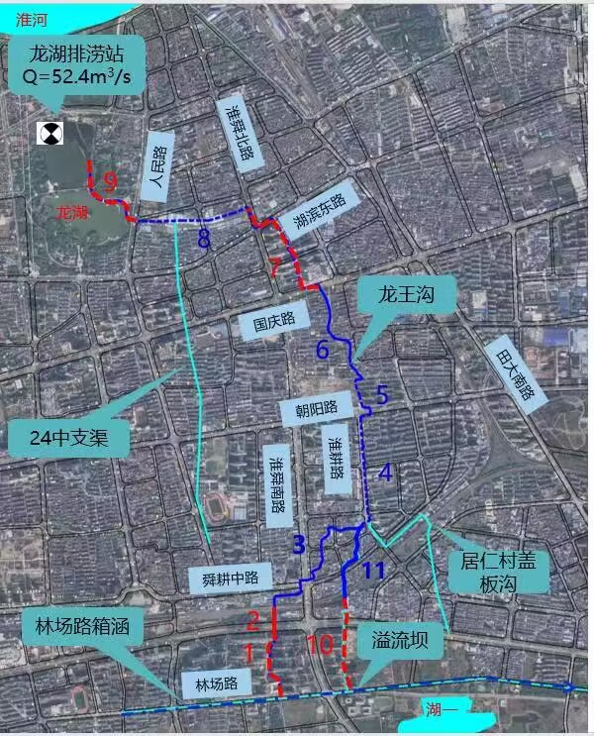

2.新淮街道重点风险隐患分布图
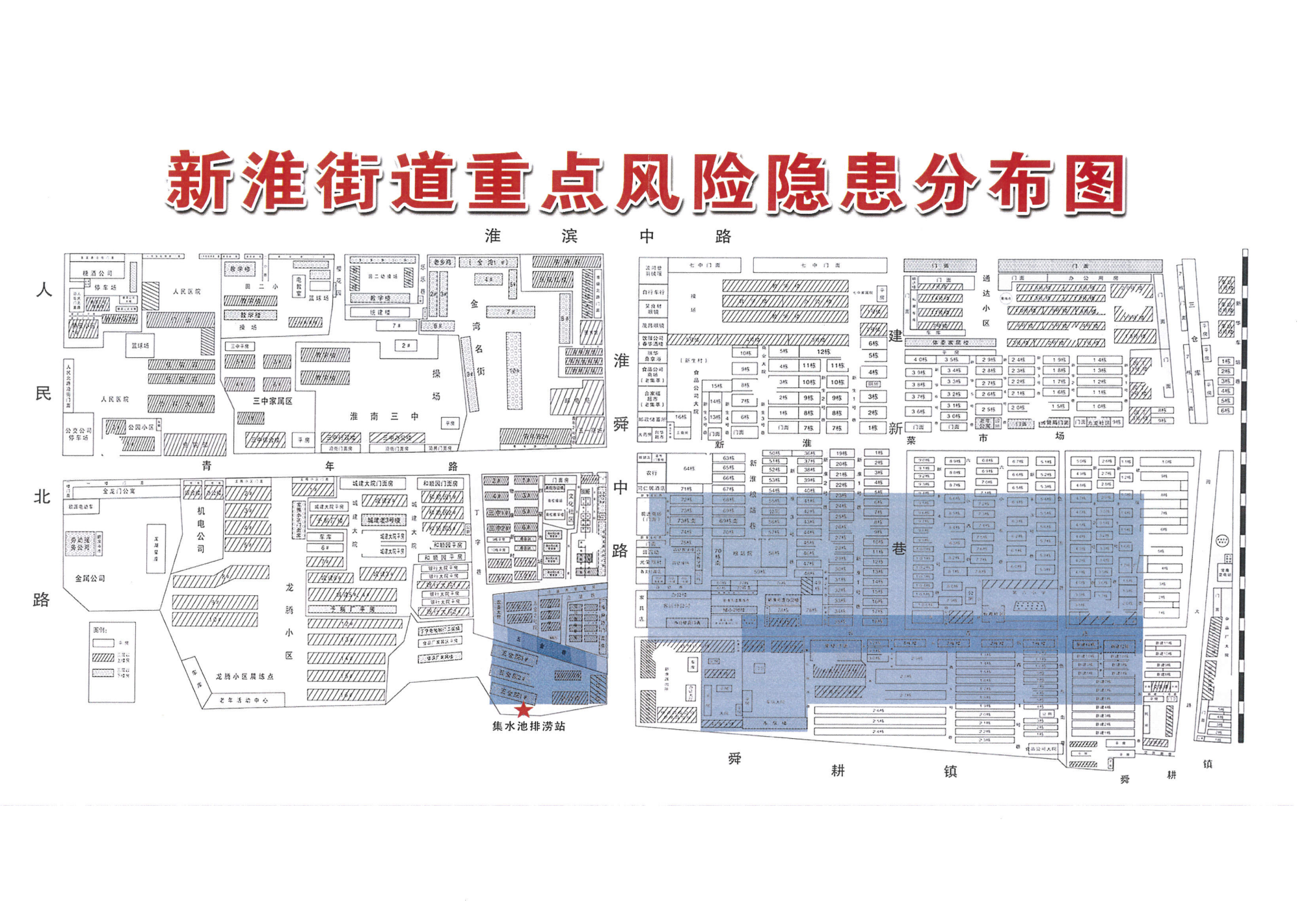

3.新淮街道重点风险隐患清单
序号 | 社区 | 风险点名称 | 风险类型 | 威胁对象 | 需转移人员
1 | 九龙社区 | 新淮村 | 低洼地区 | 人员 | 180人
2 | 九龙社区 | 搬小家属楼 | 低洼地区 | 人员 | 11人
3 | 九龙社区 | 四幼家属楼 | 低洼地区 | 人员 | 16人
4 | 九龙社区 | 汽车五连家属楼 | 低洼地区 | 人员 | 1人
5 | 九龙社区 | 新华村 | 危房 | 人员 | 14人
6 | 九龙社区 | 新生村 | 危房 | 人员 | 2人
7 | 九龙社区 | 新淮村 | 危房 | 人员 | 27人
8 | 长青社区 | 新丰村 | 低洼地区 | 人员 | 117人
9 | 长青社区 | 拖车厂楼 | 低洼地区 | 人员 | 7人
10 | 长青社区 | 起重队大院 | 危房 | 人员 | 13人
11 | 长青社区 | 五连楼 | 危房 | 人员 | 8人
12 | 长青社区 | 车队大院 | 低洼地区 | 人员 | 50人
13 | 长青社区 | 商住楼 | 低洼地区 | 人员 | 27人
14 | 长青社区 | 运输公司住宅楼 | 低洼地区 | 人员 | 18人
15 | 长青社区 | 新丰村 | 低洼地区 | 人员 | 66人
16 | 长青社区 | 长青村 | 低洼地区 | 人员 | 40人
17 | 文化社区 | 五金1号院 | 低洼地区 | 人员 | 33人
18 | 文化社区 | 五金公司2号院 | 低洼地区 | 人员 | 38人
19 | 文化社区 | 五金巷 | 低洼地区 | 人员 | 18人
20 | 文化社区 | 五金公司 | 低洼地区 | 人员 | 7人

4.转移安置明白卡

转移安置明白卡

一、转移对象：
户主 张三 共3人，电话：191xxxxxxxx
家庭成员 | 性别 | 年龄 | 联系方式
李四 | 女 | 58 | 191xxxxxxxx

二、转移方式：
社区负责人： 王二 电话 0554-xxxxxx 手机：191xxxxxxxx
社区联系人： 李二 电话 0554-xxxxxx 手机：191xxxxxxxx
转移信号：二级预警、一级预警、网格员转移呼叫声、敲锣声
安置地点：淮南三中

三、注意事项：
1、防汛防台、人人有责，人员转移从我做起，从家人做起，鼓励结对帮扶。
2、下雨时或台风影响期间要提高警惕，发现紧急情况而未接到转移信号的要按预案路线自行转移。
3、接到撤离命令、服从指挥，并自带日常生活用品。
4、要互帮互助，自身有困难，打求助电话。
5、在警报解除前，转移人员不得返回。

5.新淮街道集中安置点清单
所属社区 | 酒店名称 | 容纳人数 | 地址
文化社区 | 淮南第三中学 | 1000人 | 田家庵区青年路76号
文化社区 | 淮舜宾馆 | 100人 | 田家庵区淮舜北路五一商场向北100米
长青社区 | 田区第十五小学  （南校区） | 300人 | 长青路15号

